EVA: 2011-1611-0142
Številka: 00712-62/2011/11
Datum: 6. 10. 2011

Vlada Republike Slovenije je na 153. redni seji dne 6. 10. 2011 pod točko II.-14A obravnavala Predlog zakona o interventnih ukrepih za leto 2012 – nujni postopek (PONOVNA OBRAVNAVA) in sprejela naslednji

S K L E P :

Vlada Republike Slovenije je določila besedilo Predloga zakona o interventnih ukrepih za leto 2012 – nujni postopek in ga pošlje v obravnavo Državnemu zboru.

Mag. Helena KAMNAR
GENERALNA SEKRETARKA
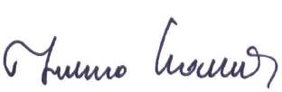

PREJMEJO:

- Ministrstva in vladne službe

